ЗВІТ З ЛАБОРАТОРНОЇ РОБОТИ №5
за курсом «Програмування»
студент(а/ки) групи ПА-21у-1
Стафехін П.А.
кафедра комп’ютерних технологій, ДНУ
2025/2026
Завдання 3
============
Задане натуральне число n. Отримати усі його натуральні дільники.
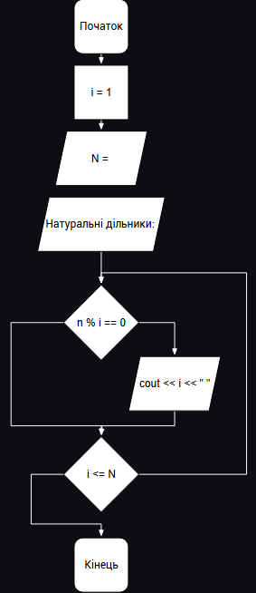
Код программи
#include <iostream>
#include <windows.h>
using namespace std;
int main() {
SetConsoleCP(1251);
SetConsoleOutputCP(1251);
int n, i;
cout << "n = "; cin >> n;
cout << "Натуральні дільники: ";
for (i = 1; i <= n; i++) {
if (n % i == 0) {
cout << i << " ";
}
}
}
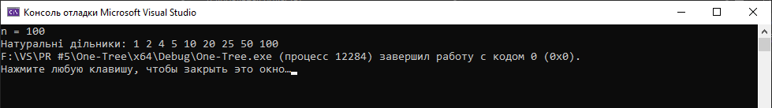

Завдання 18
================
Задане натуральне числа n. Обчислити $\frac{{\left(-1\right)}^{\left[lg1\right]}}{1}+\frac{{\left(-1\right)}^{\left[lg2\right]}}{2}+…+\frac{{\left(-1\right)}^{\left[lgn\right]}}{n}$
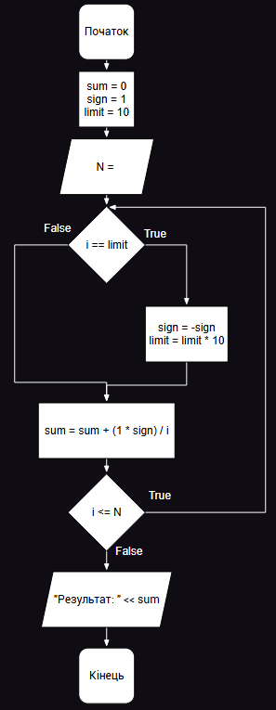
Код программи:
#include <iostream>
#include <windows.h>
using namespace std;
int main() {
SetConsoleCP(1251);
SetConsoleOutputCP(1251);
int n, i, sign;
double sum, limit;
cout << "n = "
cin >> n;
sum = 0.0;
sign = 1;
limit = 10.0;
for (i = 1; i <= n; i++) {
if (i == (int)limit) {
sign = -sign;
limit = limit * 10;
}
sum = sum + (1.0 * sign) / i;
}
cout << "Result: " << sum << endl;
return 0;
}
